Dün Angular ile ilgili giriş yapılarak nasıl bir dosya yapısına sahip olduğu hangi Component yapısı gibi temel konuları üstünde durmuş uygulama yapılmış idi.

Bugün Todo uygulaması için hem öğrenme hem de bir uygulama geliştirerek nasıl çalıştığı ile ilgili detaylı öğrenme fırsatı bulunmuştur.

Öncelikle bir HTML, SCSS tasarımı yapmak gerekmektedir. Şekil 6 üstünde görülen tasarım için kodlama yapılmıştır.

SCSS, CSS3’ün gelişmiş bir kullanımı olarak sunulmaktadır. Ayrıca SCSS için CSS kodlarını direk ekleme imkanı da vardır.

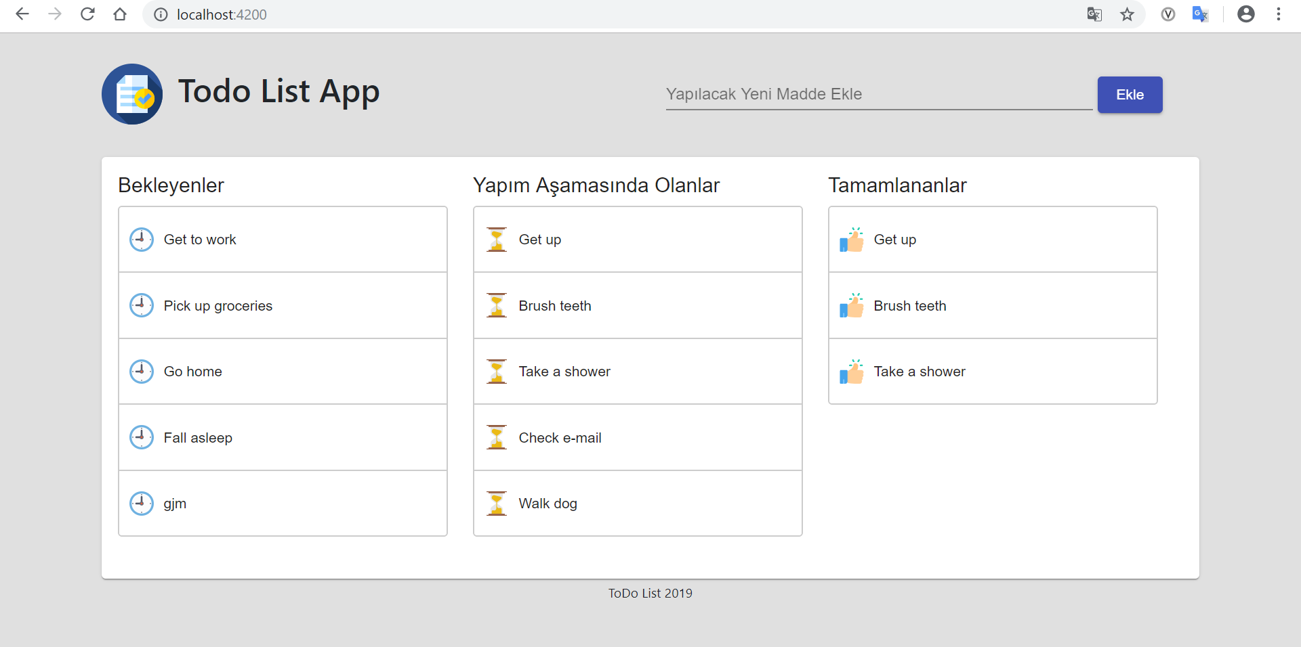

*Şekil 6: Todo List Tasarımı*

Burada görüldüğü üzere input, button gibi komponentler için <https://material.angular.io/components/categories> adresinde bulunan komponentler kullanılmaktadır.

Öncelikle Şekil 7’de görüldüğü üzere app.module.ts dosyası içine Componentlerimizi import etmemiz gerekmektedir.

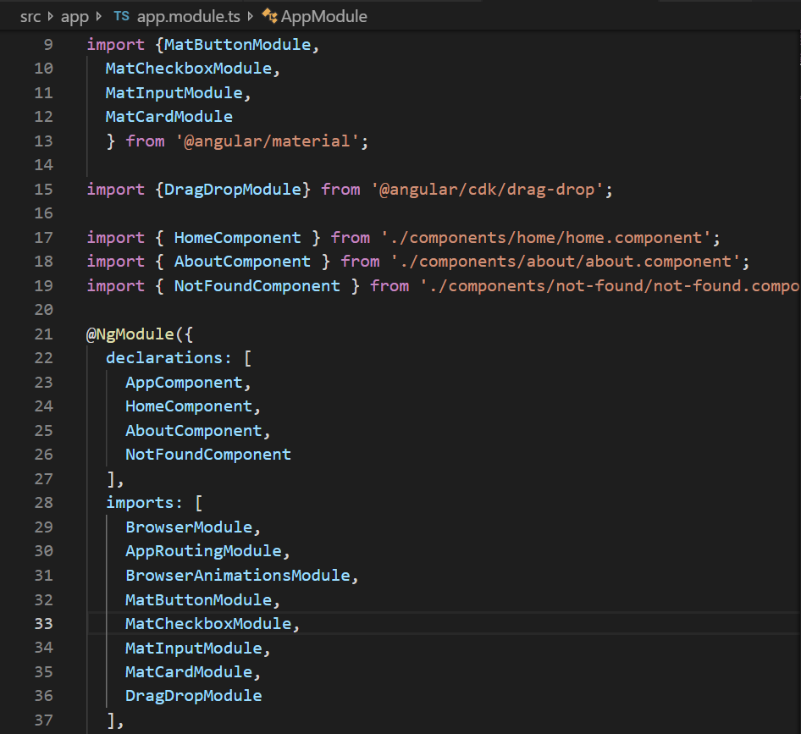

*Şekil 7: app.module.ts dosyası import*

Bunları kullanmak için HTML kısımına gereken kodlar yapıştırılır ve eğer gerekli ise Css ve diğer TypeScript dosyalarına bu kodlar yapıştırılır. Bu kodlar istenildiği şekilde özelleştirilerek uygulamada kullanılır.